«Утверждаю»  Начальник отдела по делам культуры,  молодежи и спорта администрации Комсомольского муниципального района  _____________Н. Г. Белоусова | «Согласовано»  Директор АГУИО «Областной координационно-методический центр культуры и творчества»  ________________Е. С. Дворникова

Положение
об областном фестивале-конкурсе детского художественного творчества
«Звёздный хоровод»

Областной фестиваль детского художественного творчества «Звездный хоровод» АГУИО «Областной координационно-методический центр культуры и творчества» (далее - Организатор) проводит в рамках реализации плана работы на 2023 год.

1. Организаторы фестиваля-конкурса
1.1.Департамент культуры и туризма Ивановской области;
1.2.Областной координационно-методический центр культуры и творчества;
1.3.Администрация Комсомольского муниципального района;
1.4.Отдел по делам культуры, молодежи и спорта администрации Комсомольского
муниципального района.
2. Цели и задачи фестиваля-конкурса
2.1. Развитие и популяризация детского самодеятельного творчества по жанрам: хореография,
вокал, театры моды;
2.2.Выявление и поддержка молодых дарований;
2.3.Повышение исполнительского мастерства;
2.4.Создание среды для творческого общения и обмена опытом руководителей и участников
творческих коллективов;
2.5.Привлечение внимания средств массовой информации и общественности к деятельности
детских самодеятельных коллективов.

3. Сроки и место проведения
3.1. Фестиваль-конкурс проводится 03 июня 2023г.
3.2.Место проведения: МКУ «Городской Дом культуры» г. Комсомольска по адресу: ул.
Советская, д. 5.
3.3. Начало конкурсных прослушиваний в 10.00.

4. Участники фестиваля-конкурса.
4.1 К участию в фестивале-конкурсе приглашаются детские творческие коллективы и отдельные исполнители в трех возрастных категориях и трех жанрах самодеятельного творчества.
4.2. Возрастные категории:
- до 7 лет;
- от 8 до 12 лет;
- от 13 до 16 лет.
4.3. Жанры творчества и номинации:
- солисты и вокальные ансамбли в номинациях:
- академический,
- народный;
- эстрадный вокал;
- хореографические коллективы и отдельные солисты в номинациях:
- классический,
- народный,
- эстрадный,
- бальный танец,
- брейк-данс (исполнение трюков на 3 мин);
- театры моды.

5. Условия проведения.
5.1. Для участия в фестивале-конкурсе в срок до 15 мая 2023 г. необходимо заполнить
анкету-заявку в яндекс-форме: https://forms.yandex.ru/u/63e36a503e9d081686aae9c9/
5.2. Каждый номинант представляет на суд жюри один творческий номер.
5.3. Для участия в фестивале-конкурсе необходимо выполнение следующих условий:
- для вокалистов - «академистов» – «живой» аккомпанемент;
- для вокалистов -«народников» и вокалистов-«эстрадников»– «живой»
аккомпанемент или фонограмма (-1) на флеш- носителе;
- для хореографических коллективов и театров моды – фонограммы на флеш-
носителях.

6. Подведение итогов.
6.1. В состав жюри входят высококвалифицированные специалисты-педагоги вокальных, хореографических дисциплин профессиональных учебных заведений, специалисты декоративно-прикладного творчества учреждений сферы культуры.
6.2. При оценке конкурсантов жюри учитывает следующие критерии:
- вокальные данные;
- исполнительское мастерство;
- оригинальность аранжировки;
- образно-художественное решение номера;
- артистичность;
- эмоциональность выступления;
- художественный вкус, проявленный при создании костюмов и реквизита;
- качество фонограмм.
6.3. Победители конкурса получают звание Лауреата I, II, III степени и дипломанта, награждаются дипломами, памятными сувенирами и медалями.
6.4. Жюри оставляет за собой право награждения коллективов и отдельных исполнителей специальными, поощрительными призами, дипломами.

7. Организационный взнос.
7.1. Участие в фестивале-конкурсе предусматривает целевой организационный взнос (далее - оргвзнос) в размере 400 рублей с каждого участника.
7.2. В сумму оргвзноса входит, участие в конкурсной программе за одну номинацию в одной возрастной категории.
7.3. Полученные средства от оргвзносов идут на расходы, связанные с проведением фестиваля-конкурса.
7.4. Оплата производится не позднее 20 мая 2023 года.
7.5. Юридические лица оплачивают оргвзнос на основании Публичной Оферты или Договора об оказании услуг (к заявкам прилагать полные реквизиты направляющей организации) http://ivcult.ru/ .
7.6. Физические лица оплачивают оргвзнос по квитанции (приложение № 1) и Публичной Оферты, размещенной на сайте http://ivcult.ru/, или иным способом, не противоречащим действующему законодательству РФ.

Примечание: Питание в рамках фестиваля не предусмотрено, для участников и гостей будет организована работа буфета. Организация питания производится самостоятельно!
В шаговой доступности от городского Дома культуры находятся точки общественного питания:
- Кафе «Прованс»- ул. Советская, д. 7 (напротив Дома культуры), тел. 8-930-357-93-79;
- Кафе «Околица»- ул. 40-лет Октября, д. 22 , тел. 8(49352)4-28-73.

Справки по телефону: (4932) 93-17-75 - отдел методики народного творчества АГУИО «ОКМЦКТ».

Приложение № 1
к Положению
об областном фестивале-конкурсе детского
художественного творчества
«Звёздный хоровод»

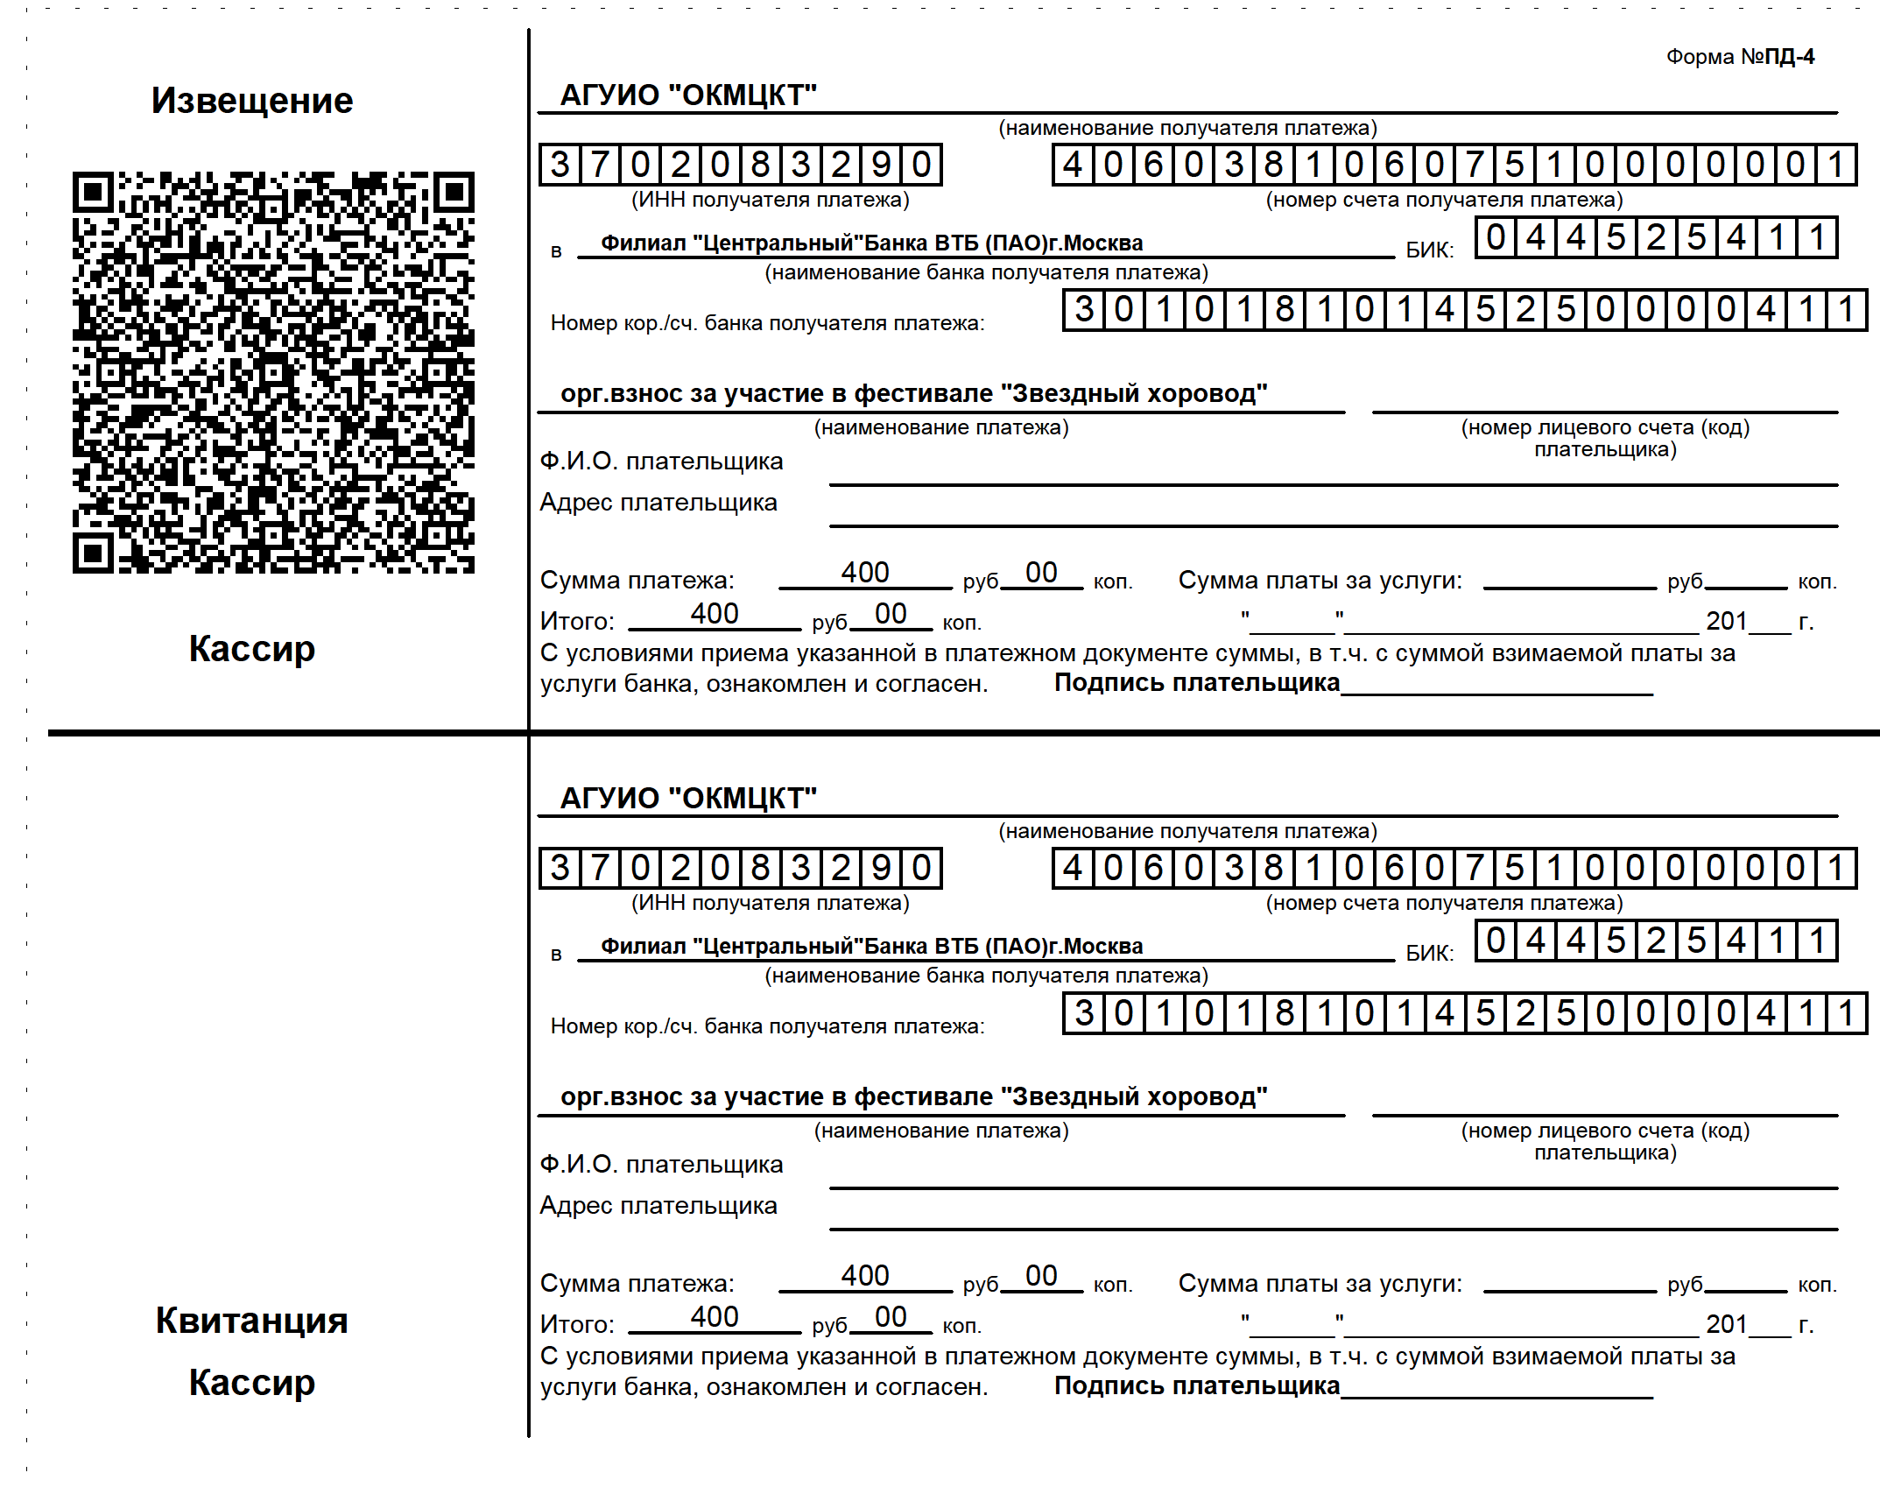

- При оплате по QR-коду или через отделение банка в дополнительном поле обязательно указать ФИО участника.
- ВНИМАНИЕ! Если за участника платит третье лицо, то необходимо указывать ФИО участника, а не плательщика!

